TEORIA MACRO

- Indique cuales de los siguientes motivos pueden generar un desplazamiento de la curva de la oferta agregada:
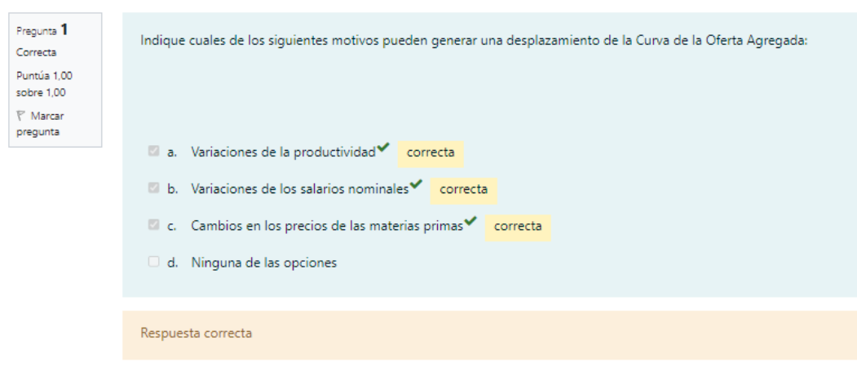

- Cual de las siguientes opciones aumentan las reservas internacionales
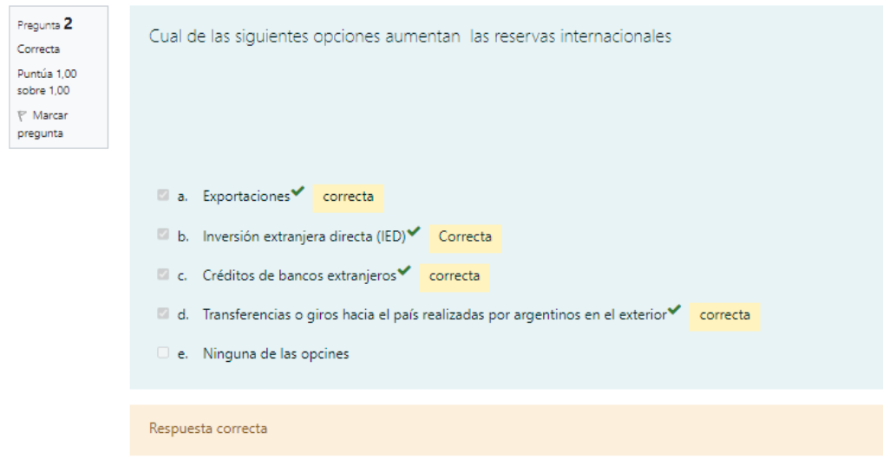

- La propensión marginal al consumo (PMC) mide cuanto se incrementa el consumo de una persona cuando se incrementa su renta disponible (los ingresos de los que dispone después de pagar impuestos) en una unidad monetaria
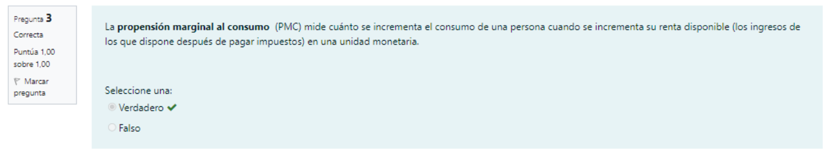

- Las variables que explican la demanda de dinero son:
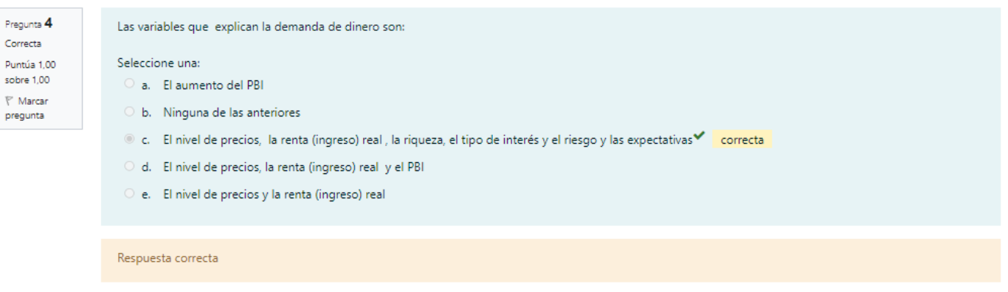

- El modelo de las tres brechas esta definido por la siguiente ecuación:
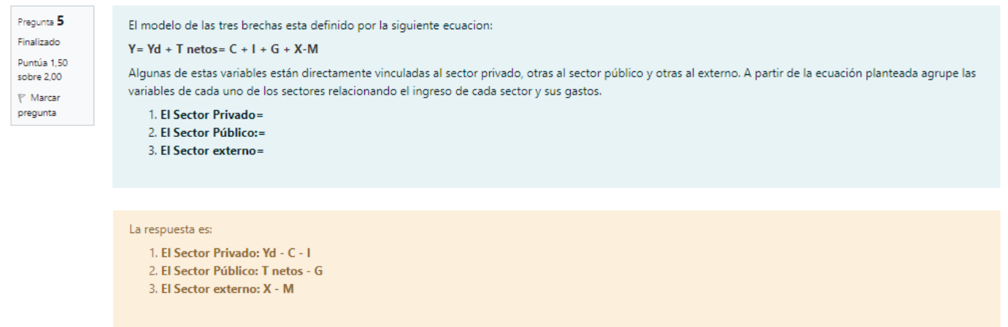

- Cuales de las siguientes opciones son fases de los ciclos económicos

- La política monetaria es potestad del gobierno central


- Establezca cual de las siguientes medidas macroeconómicas son políticas fiscales
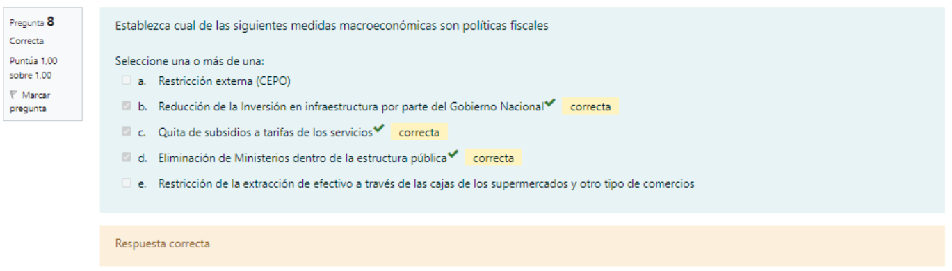

- ¿Como actúa en la práctica el banco central para modificar la base monetaria?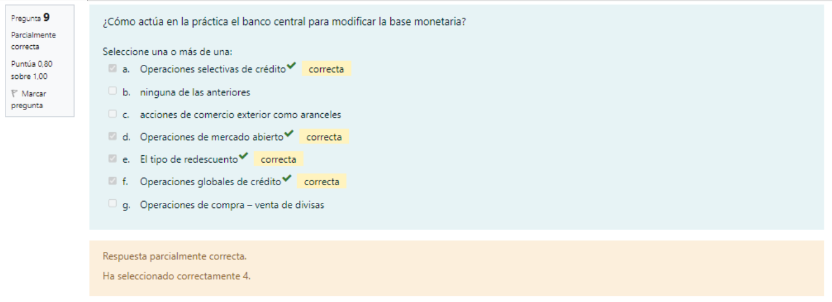

- La paridad de poder adquisitivo responde a la pregunta de cuánto dinero sería necesario para comprar los mismos bienes y servicios en dos países diferentes
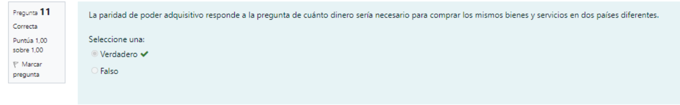

- Un dólar caro (peso barato) favorecerá
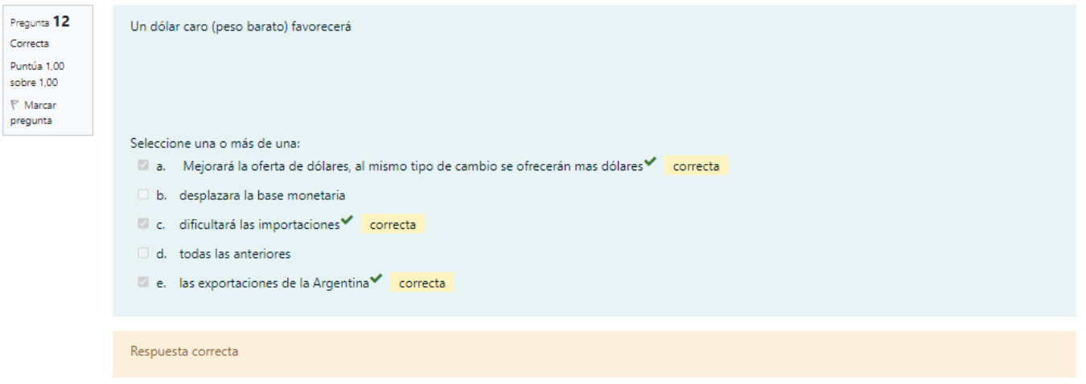

- La oferta agregada (OA) es igual a:
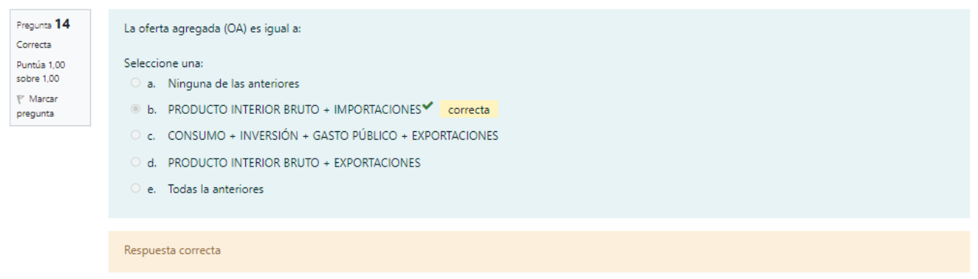

- Si la tasa de i sube entonces la gente tratará de mantener el mínimo dinero efectivo


- Las transacciones registradas en la balanza de pagos se agrupan en 2 grandes categorías: la oferta monetaria y la base monetaria
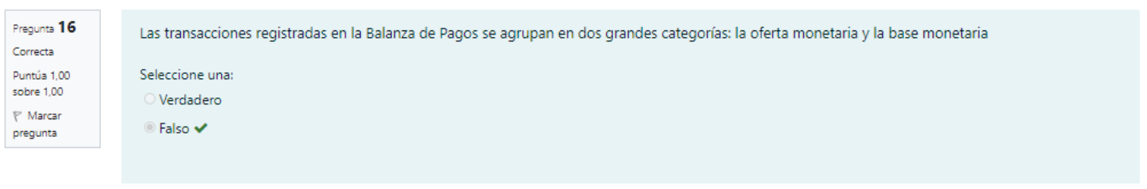

- En relación con el PBI real:
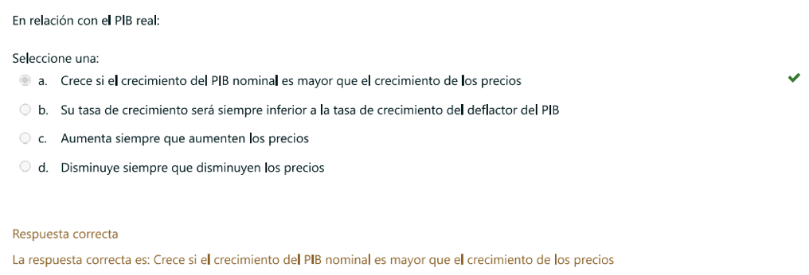

- Cuanto mayor es la propensión marginal a consumir
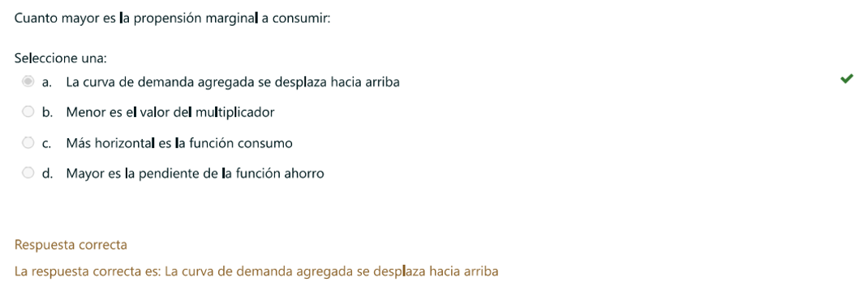

- La inversión de un país solo puede financiarse con:
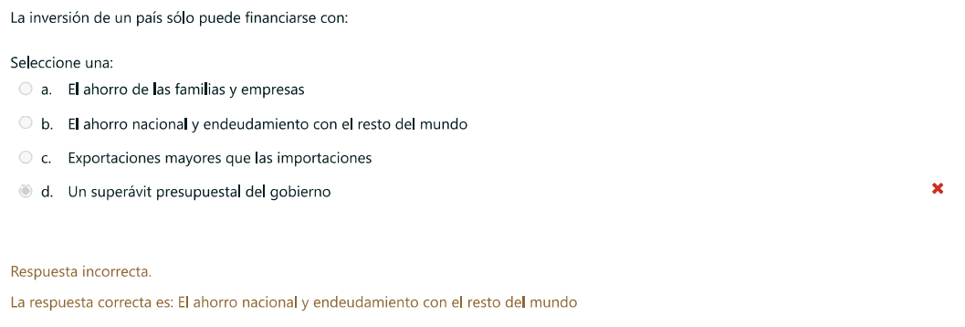

- Conforme aumenta el gasto autónomo:
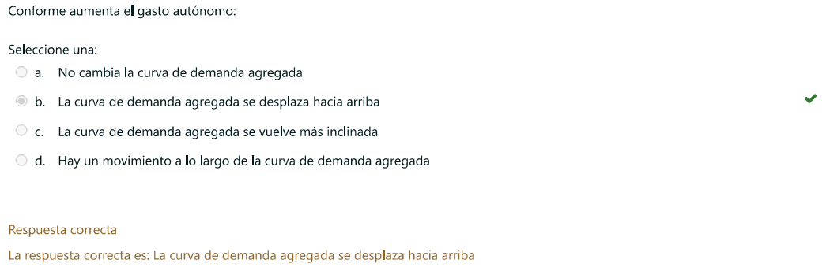

- El ciclo económico en realidad es una serie continua de diferentes:
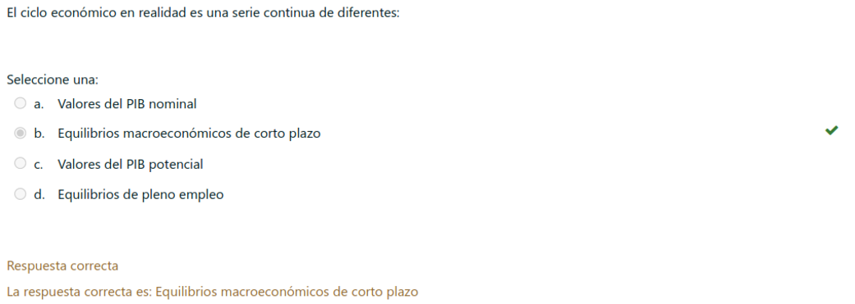

- Una economía no tiene ni importaciones ni impuestos, la propensión marginal a ahorrar es 0,2 un aumento de … del gasto autónomo aumenta el gasto de equilibrio $60 mil millones y el multiplicador es…
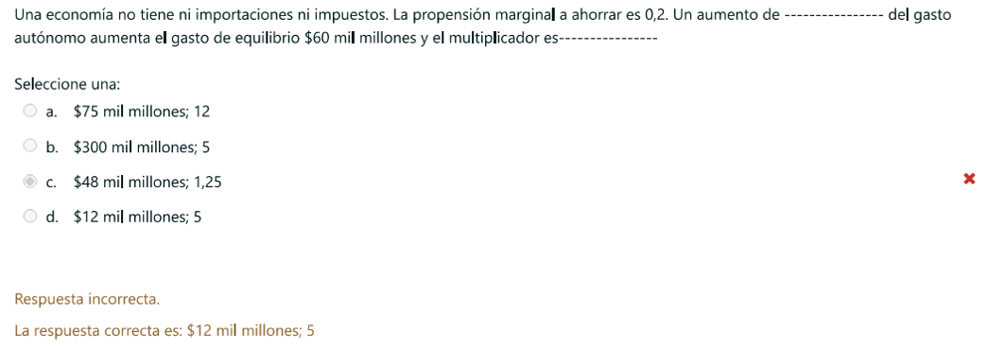

- ¿Cuál de los siguientes elementos, no forma parte de la inversión empresarial en términos de contabilidad nacional? 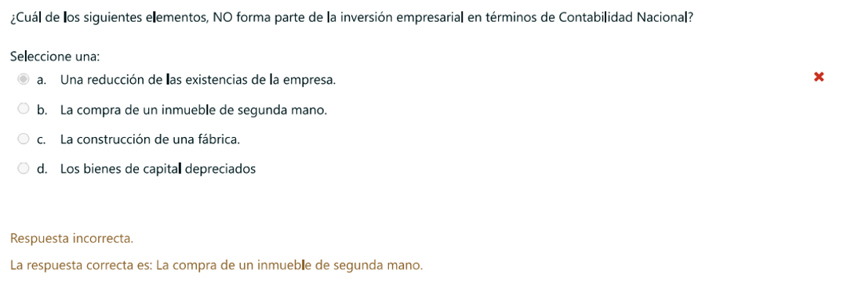

- La demanda agregada es la relación entre la cantidad de: 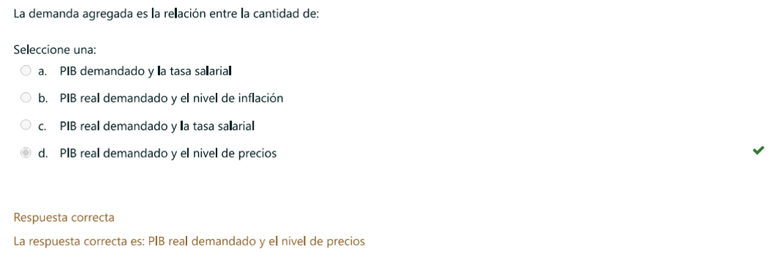

- Cuando el … es mayor que …; el ahorro aumenta …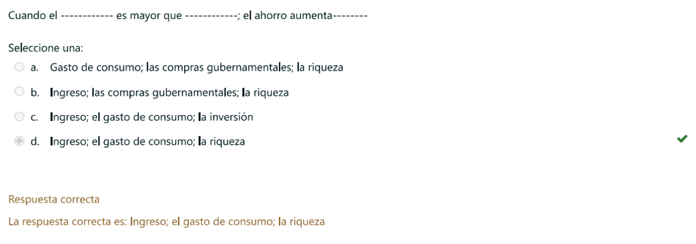

- ¿Cuál de las siguientes afirmaciones es verdadera? 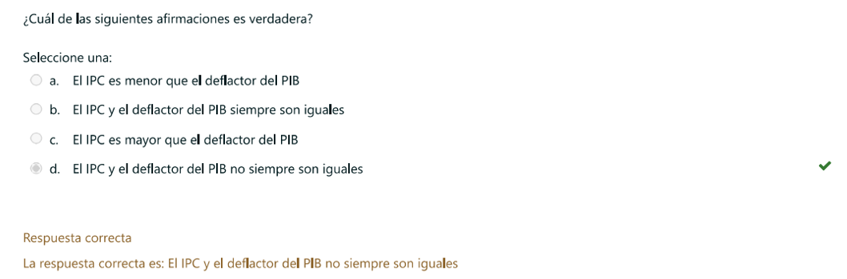

- Un superávit por cuenta corriente (XN>0) refleja: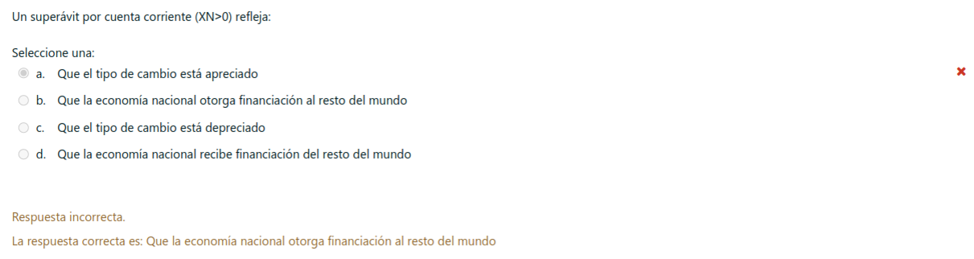

- El índice de precios al consumidor y el deflactor del PBI son: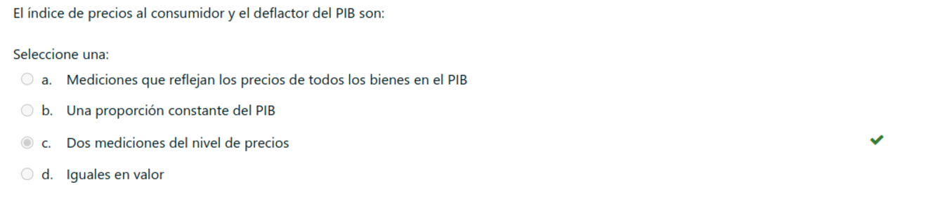

- Un gobierno que normalmente tiene un déficit presupuestal puede equilibrar su presupuesto: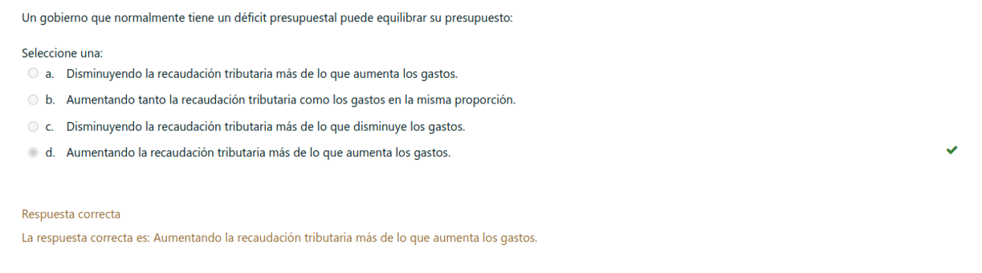

- Suponga que, en 1998, el gobierno central tuvo una recaudación presupuestaria de $1 millón y gasto $500.000 en pagos de transferencias, $250.000, en bienes y servicios, y $300.000 en intereses de deuda. En 1998, este gobierno tuvo un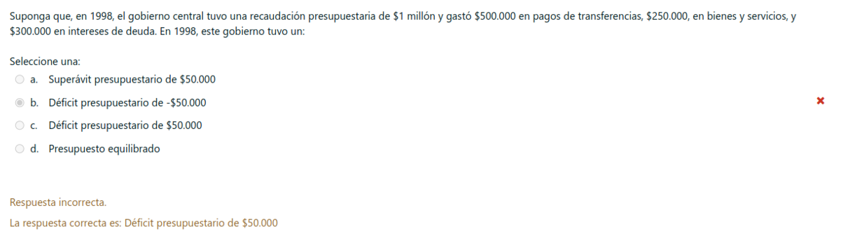

- Si el gobierno tiene un déficit presupuestal y el ahorro es igual a la inversión, entonces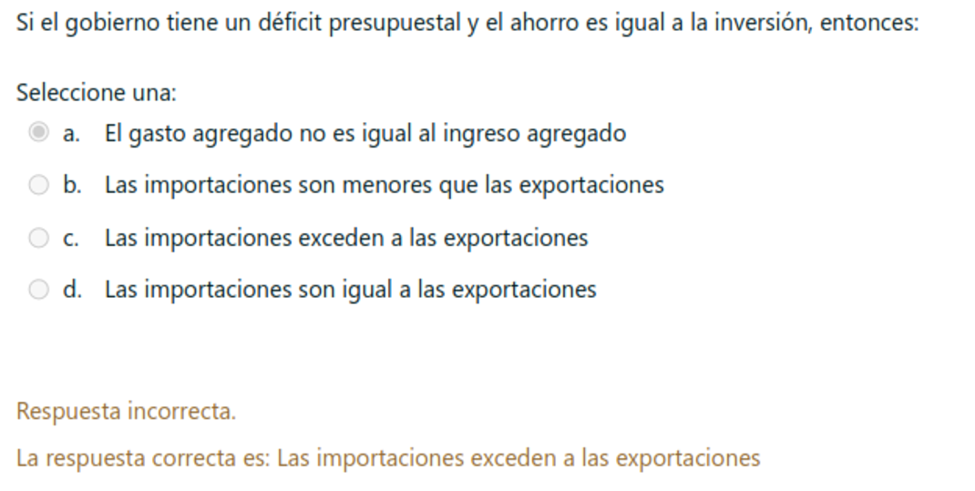

- Suponga que, en la economía de un país, le magnitud del multiplicador del impuesto de suma fija cuando el nivel de precios es fijo, es de 2. Un incremento de $5 millones en los impuestos de suma fija… la demanda agregada en…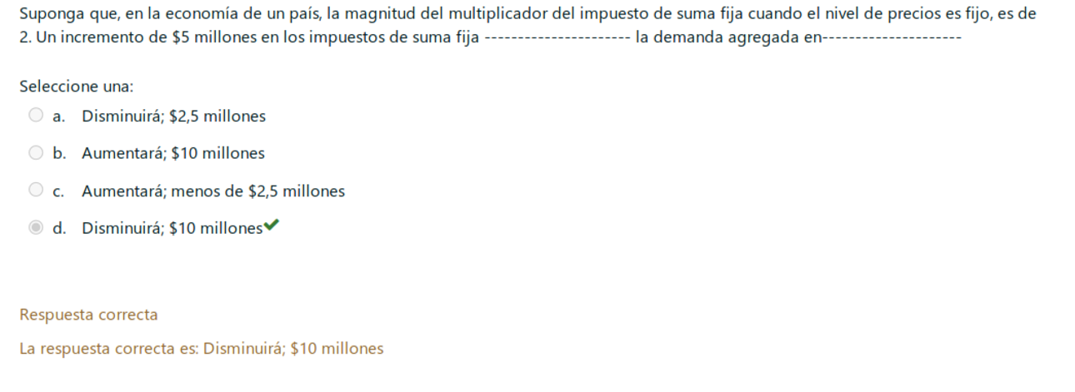

- La gente de España espera que sus ingresos aumenten el año próximo. Como resultado, la … se desplazará … 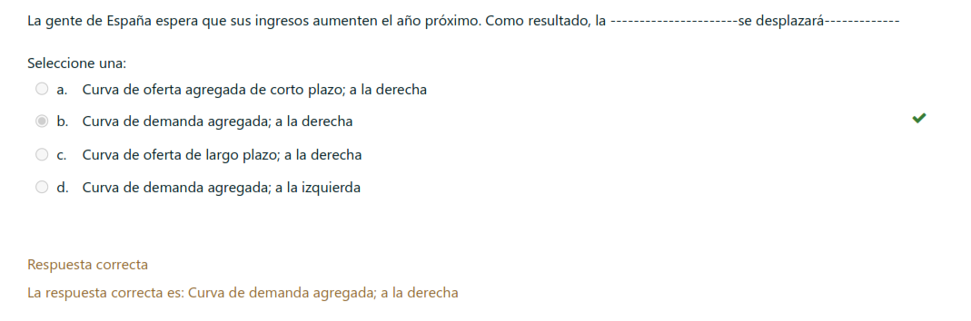

- En una economía cerrada de tres sectores en equilibrio, el ahorro del sector privado (s) es igual a: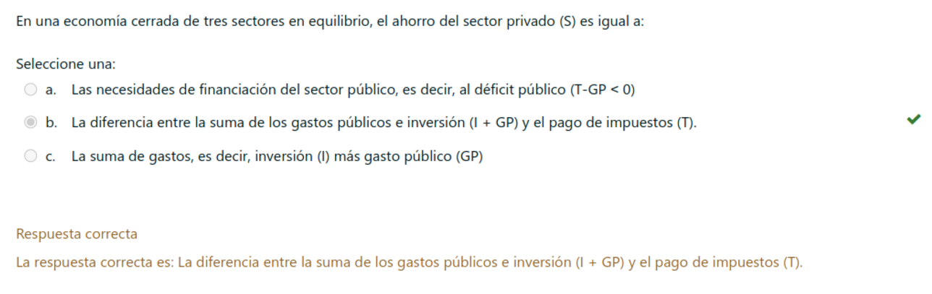

- El multiplicador es 1,5. Una disminución de $5 mil millones desplazara la curva de demanda agregada…. En…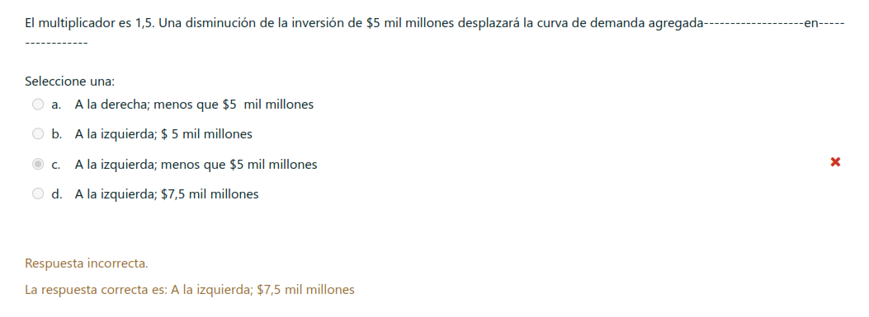

- Cuanta más alta sea la velocidad del dinero (v), manteniendo constante los demás determinantes, el efecto sobre los precios será: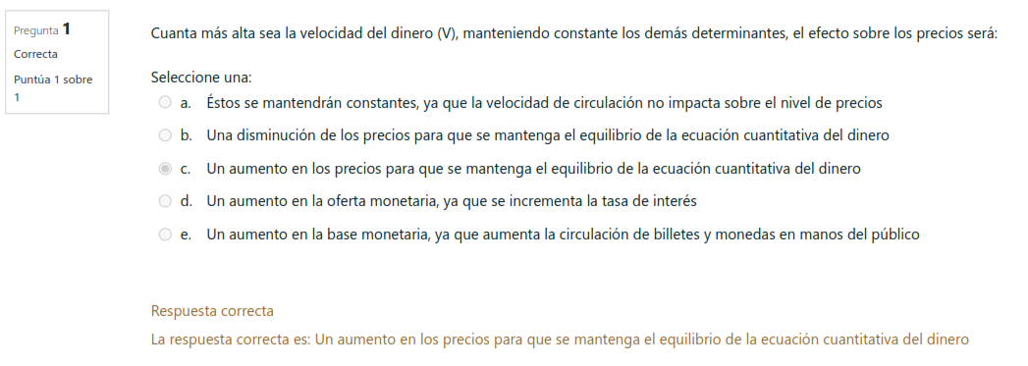

- M1 incluye todos los siguientes rubros excepto: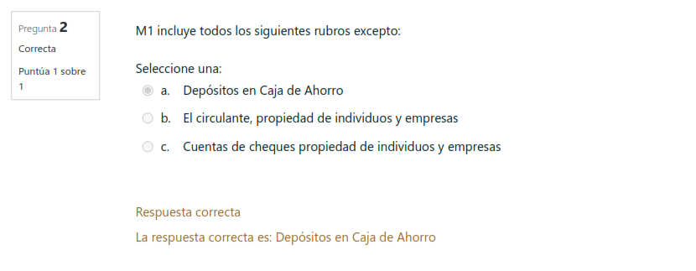

- Los intermediarios financieros realizan todas las siguientes actividades excepto que no: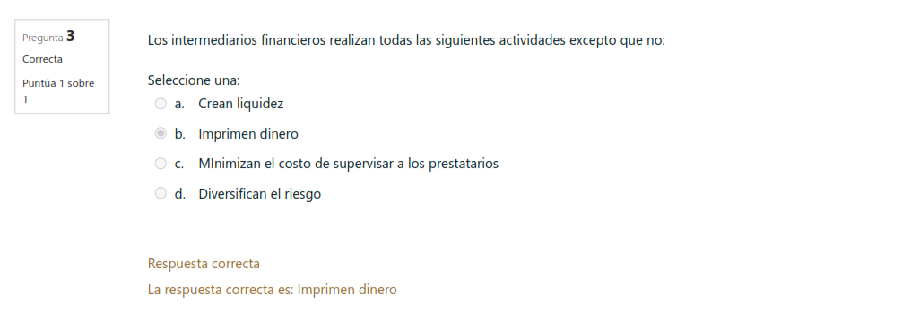

- La velocidad de circulación aumenta cuando: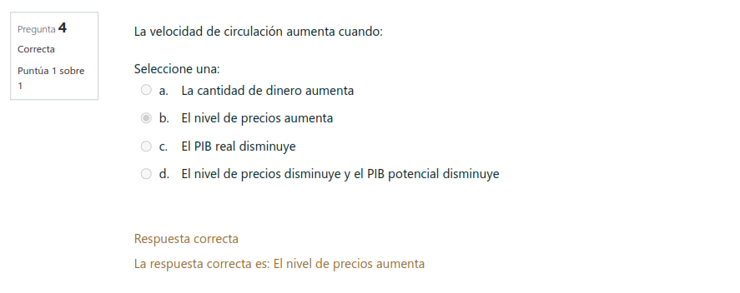

- Suponiendo que el balance del banco de santa fé presenta en el activo (millones de $) reservas por $500 y prestamos por $1.500 y en el pasivo (millones de $) depósitos por $2000 y suponiendo que el cociente de reservas obligatorias es 15%, el banco de santa fe tiene reservas obligatorias por … millones: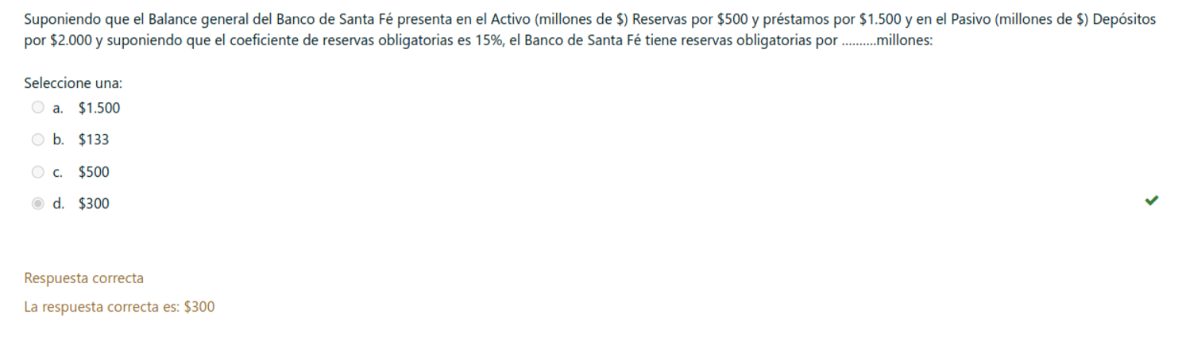

- Todas las afirmaciones acerca del banco central son ciertas excepto que: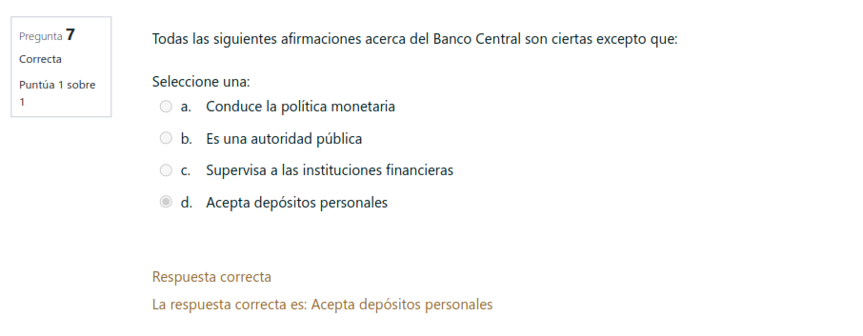

- La oferta monetaria disminuirá siempre que: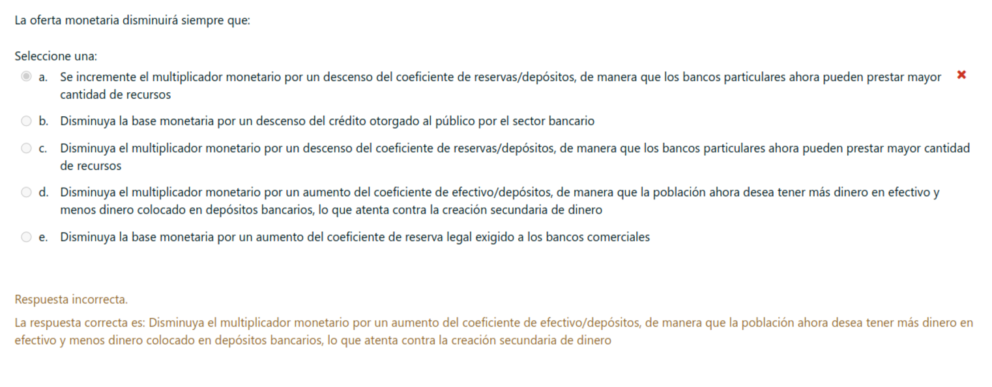

- Un papel de la política monetaria es controlar… mediante el cambio de…

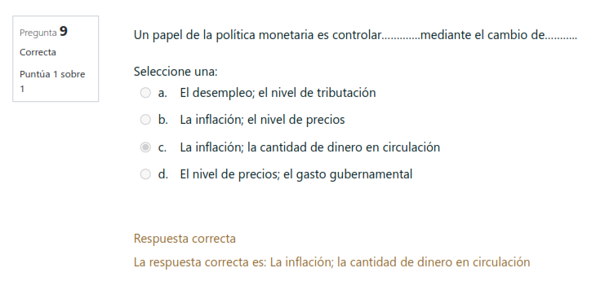

- La operación de mercado abierto en la que el banco central compra bonos resulta en:
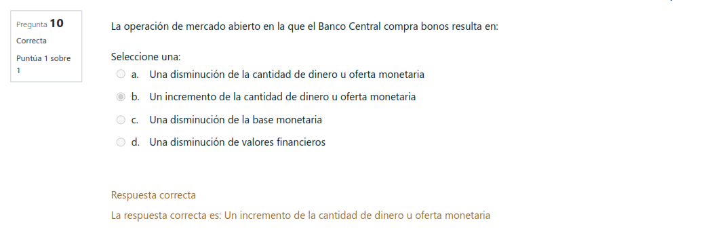

- Conforme sube el nivel de precios y todo lo demás permanece constante, la riqueza real … y…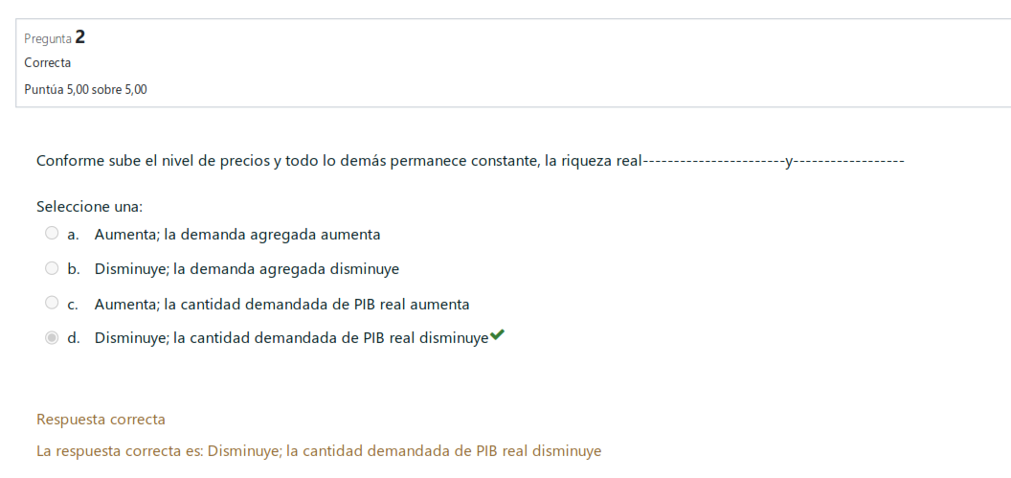

- En un país el ingreso interno neto a costo de factores es de 1,5 millones. El PIB es de 2 millones y la depreciación es de 0,5 millones. Los impuestos indirectos menos los subsidios: 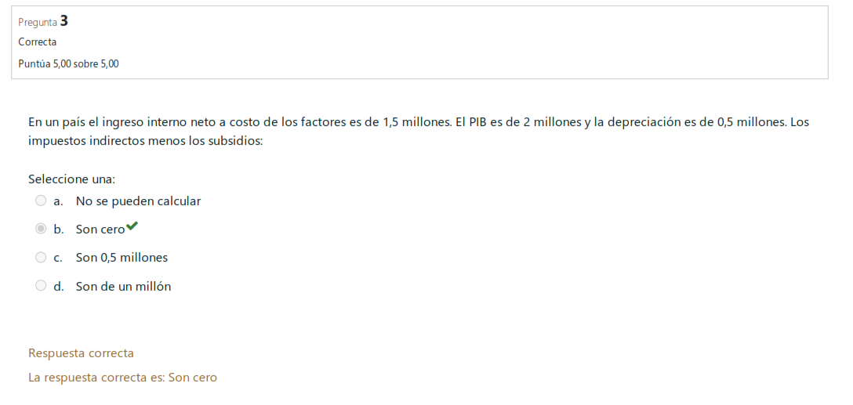

- La curva de oferta keynesiana es de pendiente positiva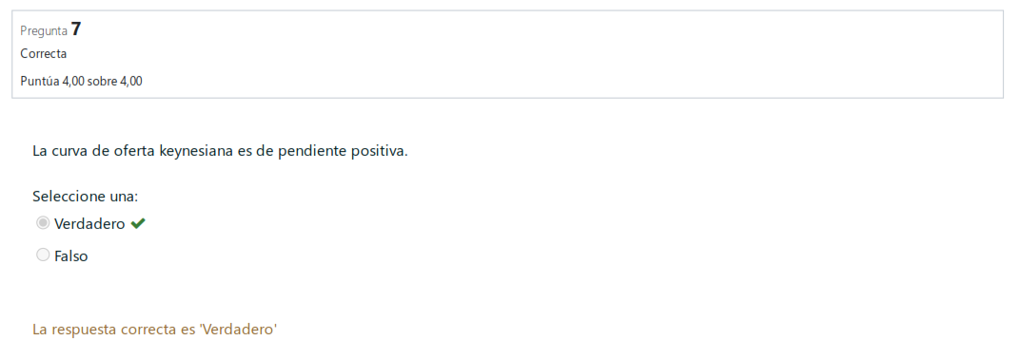
- Si el PNB es mayor al PBI, los residentes de ese país ganan en el extranjero más lo que ganan los extranjeros en dicho país.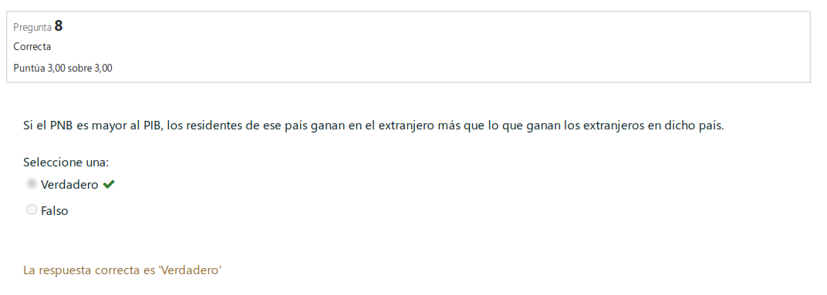
- La construcción de una planta de luchetti en lima, Perú, contribuye al PIB argentina.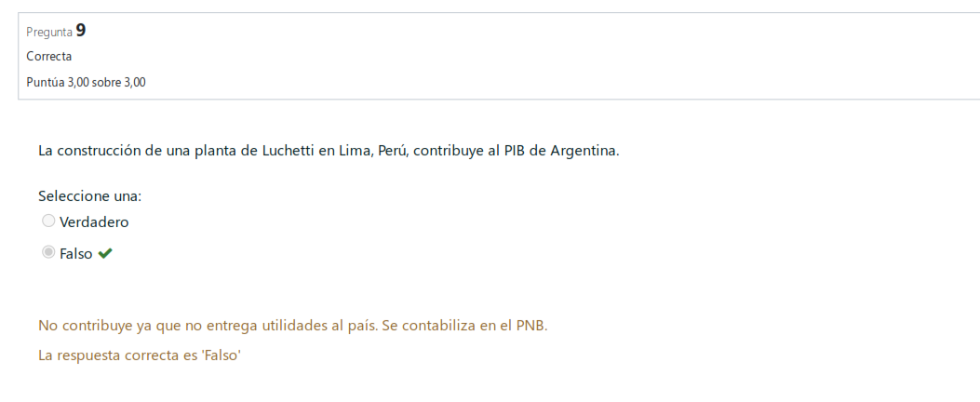
- La operación de mercado abierto en la que el banco central compra bonos resulta en: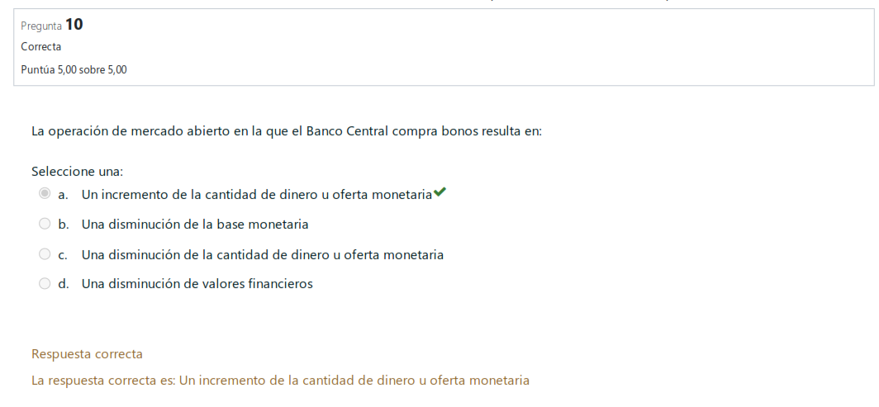
- Analiza cuál de los siguientes enunciados representa lo que comúnmente se conoce como oferta monetaria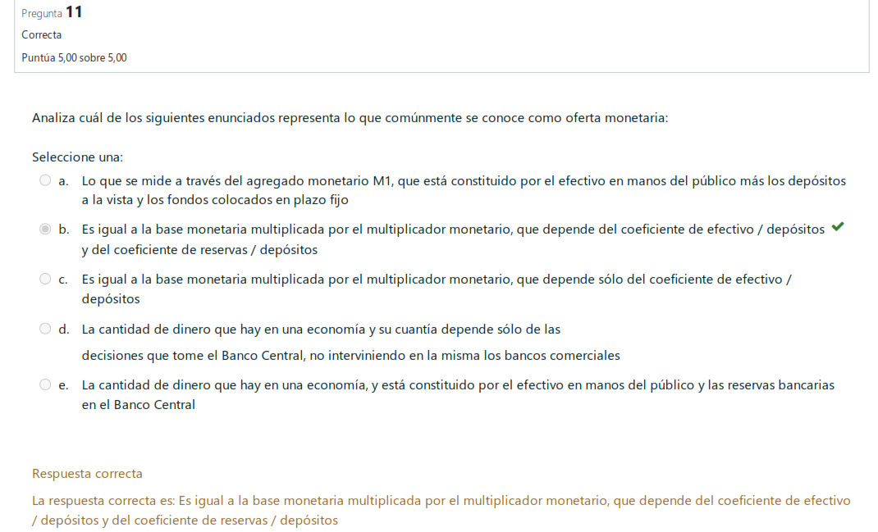

- La curva de demanda agregada se desplaza a la derecha, porque se provocó algún efecto en:

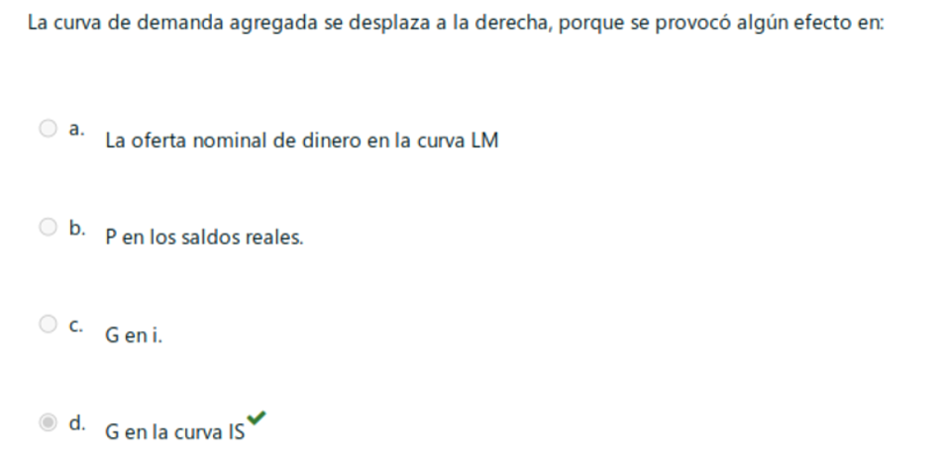

- Un aumento del ingreso futuro esperado provocaría: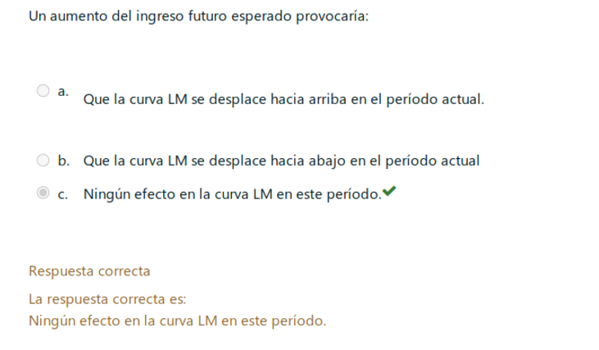

- Cuanta más alta sea la velocidad del dinero 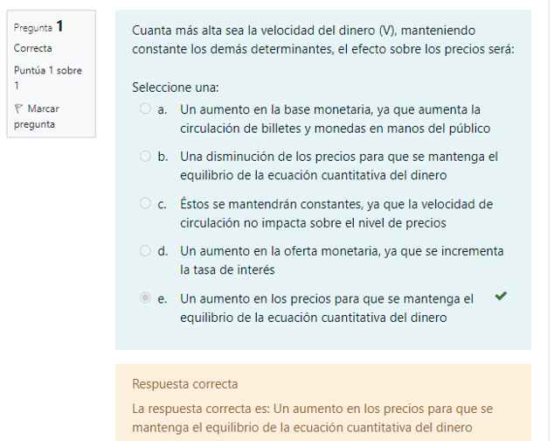

- Suponga que el gobierno de un país desea reducir su déficit público. ¿Cuál sería la combinación de políticas económicas adecuadas si el gobierno esta preocupado por el consumo en el nuevo equilibrio?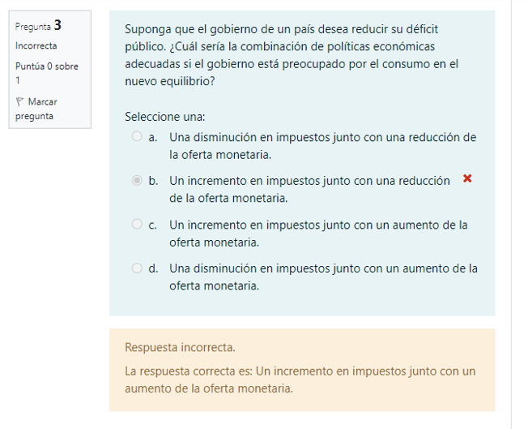

- La economía está en un equilibrio por arriba del pleno empleo… de la cantidad de dinero… la demanda agregada e impedirá que el nivel de precios suba.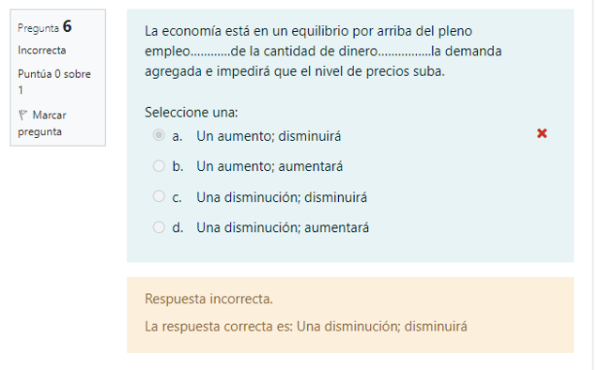

- Todas las siguientes afirmaciones acerca del banco central son ciertas excepto que: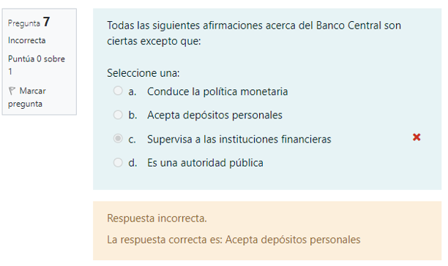

- En una economia destricta por el modelo IS-LM, a partir de una situacion de equilibrio, se producen simultaneamente una disminucion de la propension marginal a ahorra y una venta de bonos en el mercado abierto por el banco central. En la situacion de equilibrio final: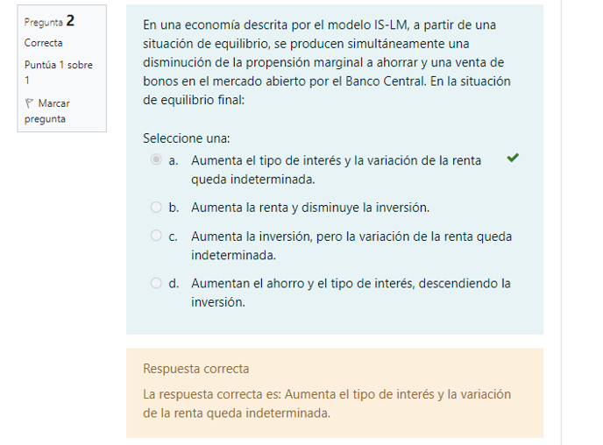

- La función LM tiene pendiente positiva debido a que: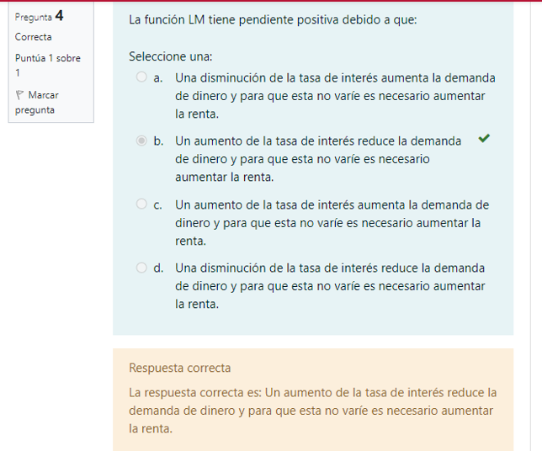

- En el modelo IS-LM donde la inversión responde mucho mas a la tasa de interés que al PBI. Si el gobierno desea promover la inversión y reducir el déficit fiscal, ¿Cuál de las siguientes opciones representa políticas económicas consistentes con este objetivo?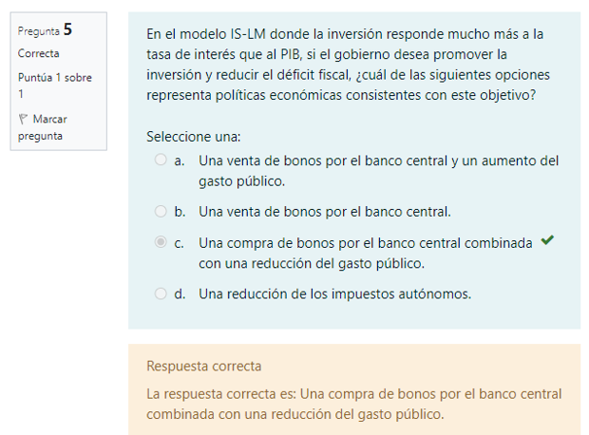

- En el marco de un modelo IS-LM, el gobierno fija como objetivo aumentar el nivel de renta manteniendo aproximadamente constante la tasa de interés. ¿Qué combinación de política económica es adecuada para conseguirlo?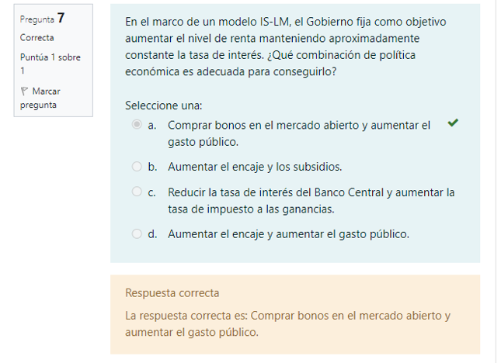

- En el modelo de IS-LM de corto plazo, si se implementa simultáneamente una reducción de los impuestos y una venta de bonos por parte del banco central en el mercado abierto, esto seguro ocasionará: 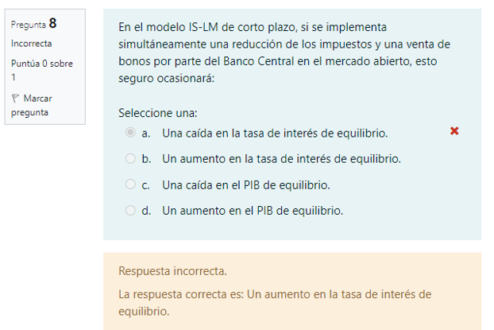

- En una economía, luego de determinados eventos al llegar al equilibrio final, se ha producido un aumento de la renta, del tipo de interés y reducción de la inversión. De acuerdo con el modelo IS-LM lo que ha provocado dichos cambios ha sido: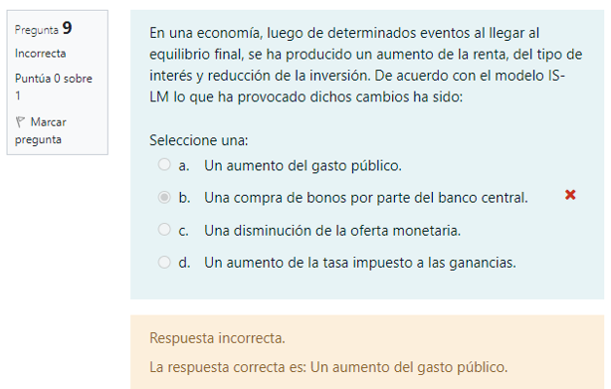

- La pendiente de la IS es negativa porque: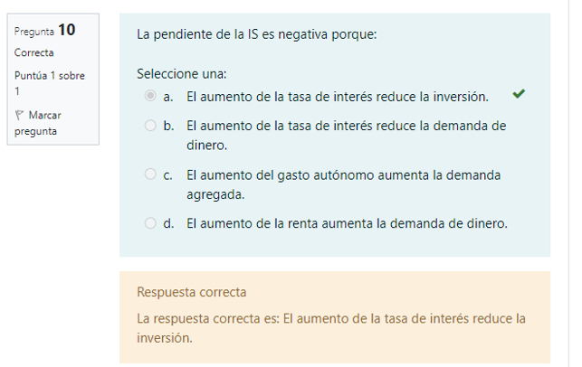

- Si en el modelo IS-LM se combina una política monetaria restrictiva con una política fiscal expansiva, de manera que la renta permanece constante, entonces: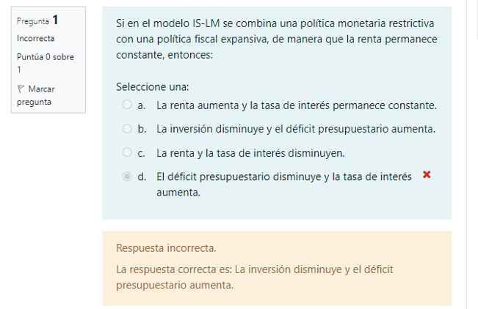

- Cuando el PNB nominal es de $1100 y el PNB real es de $1000, el deflactor del PNB es de:

A) 110

B) 9.09

C) 90.91

B) 1.11

- Si el ingreso personal es igual a $570 mientras que el impuesto sobre la renta personal es igual a $90, el consumo es de $430, los pagos por intereses suman en total $10 y el ahorro personal es de $40, el ingreso disponible es igual a:

- $500

- $470

- $480

- $400

- En un modelo en el que no existen gobierno, inversión neta, reposición de capital o comercio internacional, el valor agregado de mercado de la producción final es igual a:

- Todas las anteriores.

- Ninguna de las anteriores.

- El consumo agregado.

- La suma de salarios, alquileres, intereses y ganancias.

- En un modelo en el que existen sectores de hogares, de negocios, de gobiernos y del extranjero, el PNB es la suma de:

- Consumo, inversión neta, gastos del gobierno en mercancías y servicios y exportaciones netas.

- Consumo, inversión bruta, gastos del gobierno en mercancías y servicios y exportaciones brutas.

- Consumo, inversión bruta, gasto del gobierno en mercancías y servicios y exportaciones netas.

- Salarios, alquileres, intereses, ganancias y depreciación.

- De acuerdo con la teoría cuantitativa del dinero:

- Un incremento en la oferta real de dinero ocasiona un ascenso proporcional en el PNB real, ceteris paribus.

- Un ascenso en la oferta nominal de dinero ocasiona una elevación proporcional en el PNB real, ceteris paribus.

- Un crecimiento en la oferta real de dinero ocasiona un incremento proporcional en el nivel de precios, ceteris paribus.

- Un aumento en la oferta nominal de dinero ocasiona un incremento proporcional en el nivel de precios, ceteris paribus.

- El flujo de ingreso para un modelo del sector privado muestra

- El flujo del ingreso entre los sectores de hogares y negocios

- El flujo del ingreso entre los sectores del gobierno y los negocios

- El flujo del ingreso entre los sectores de los hogares, los negocios y el gobierno

- El flujo del ingreso entre los sectores de los hogares, los negocios y el gobierno

- En un modelo del sector privado

- El ahorro de los hogares es un escape del flujo circular
- La inversión es una inyección del gasto
- Los escapes por ahorros son iguales a las inyecciones de inversión
- Todos los anteriores
- Ninguna de las anteriores

- ¿Cuál de las siguientes afirmaciones no esta incluida en la inversión bruta?

- Construcción de negocios y residencial
- Gasto en mercancías de consumo
- Aumento al inventario del negocio
- Gasto en maquinaria

- En un modelo de tres sectores:

- El ahorro de los hogares siempre es igual a la inversión neta

- El ahorro de los hogares siempre es igual a la inversión bruta

- El ahorro de los hogares mas la deprecicacion siempre es igual a la inversión bruta mas el gasto del gobierno

- El ahorro de los hogares mas los impuestos es igual a la inversión neta mas el gasto del gobierno

- ¿De las siguientes afirmaciones cual no es correcta?

- PNN - impuesto es igual al ingreso nacional

- PNN + asignaciones por consumo de capital es igual al PNB

- Inversión bruta es igual a inversión neta más depreciación

- Ingreso personal es igual al ingreso disponible más los impuestos directos

- Suponga que el PBN es $500 en el año 1, el año base. Si el deflactor del PNB se duplica para el año 6, mientras que la producción real ha aumentado un 40%, la producción nominal, en el año 6 es igual a:

- $2000

- $1400

- $1000

- $750

- Los siguientes son los datos de una economía abierta. Inversión (I): $7000, Ahorro (s): $12000, exportaciones (X): $13000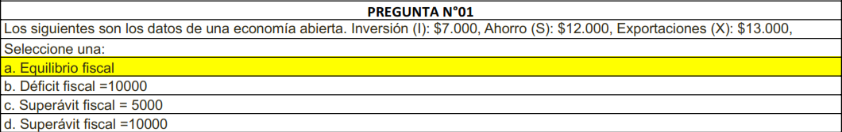

- Suponga que una economía en equilibrio esta representada por las siguientes variables: T = 2000 GP= 2500 I= 500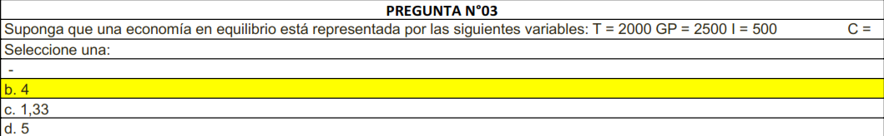

- Suponga que el PBIapc es 4.000 $/año. El ingreso disponible es 3500 $/año, el déficit fiscal presupuestario es de 200$/año, el consumo 3.000 $/año, la variación de existencias 10 $/año y el déficit de la balanza comercial (X-M): - 100 $/año. Entonces el ahorro privado es: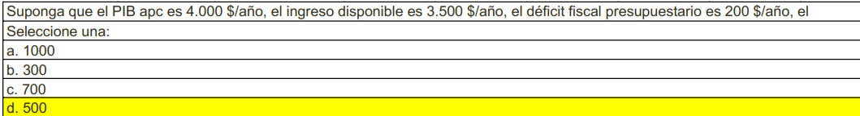

- El PIB apm (Producto Interior Bruto a precios de mercado o a precios corrientes) de un país es $300, el PNN a.c.f (Producto Nacional Neto a costo de factores) $200, el saldo de la balanza comercial es $-50, amortización del capital fijo $10, la compra de bienes de capital fue de $80, los impuestos indirectos $30, los subsidios $5. Entonces la inversión neta es 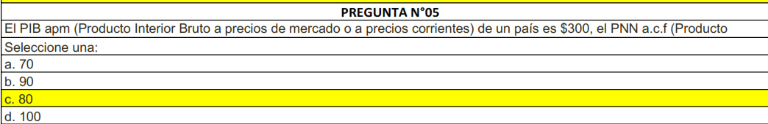

- En el modelo IS-LM estudiado en clase, un aumento en la tasa de interés, con todo lo demás constante, provocara: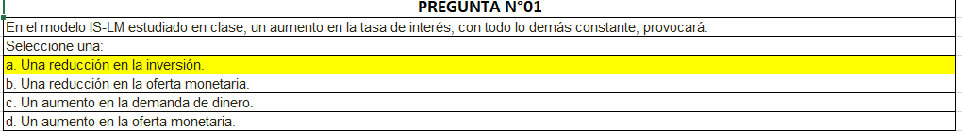

- Con relación al modelo IS-LM estándar, si se aplica una política fiscal expansiva se puede obtener el mismo nivel de ingreso que si se aplicara a una política monetaria expansiva, entonces, si se obtiene el mismo nivel de ingreso:
- 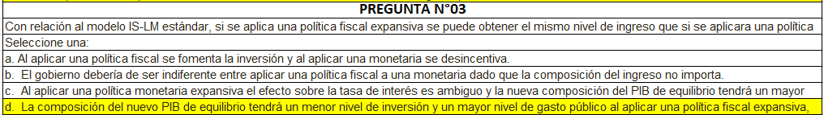

- Suponga una economía donde el Banco Central tiene como objetivo fijar la tasa de interés en su nivel de equilibrio inicial. Utilice el modelo IS-LM para analizar el efecto de una reducción en los impuestos autónomos.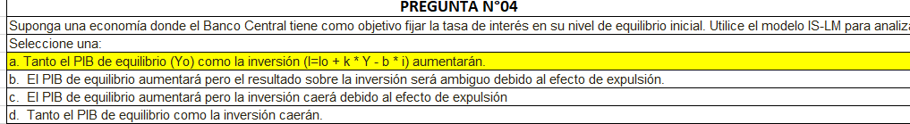

- En el modelo IS-LM con impuestos proporcionales al ingreso, una compra de bonos gubernamentales en el mercado abierto por parte del Banco Central generará: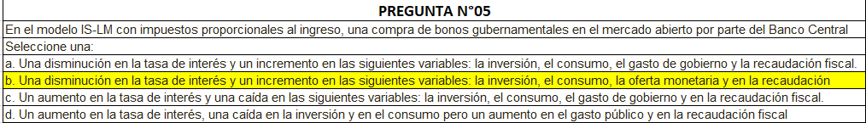

- Elija la operación que contrae la oferta monetaria, utilizando argumentos de la teoría económica: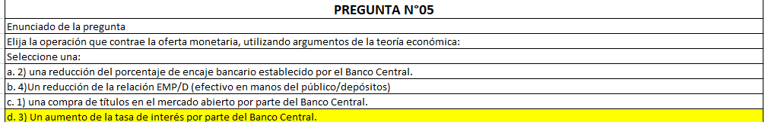

- Un inversor ha comprado en $883.40 un activo financiero que muestra el flujo de fondos de la tabla superior, entonces el valor nominal del bono (valor a la par) es: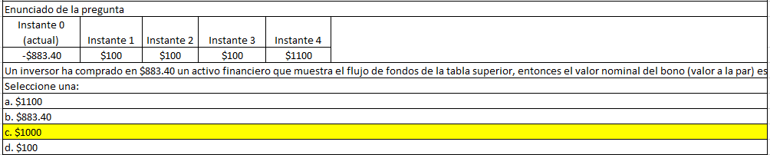

- Según la teoría de la Preferencia por la Liquidez, el motivo por los cuales los agentes económicos demandan dinero es porque resulta: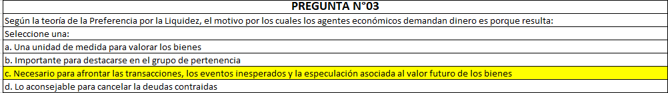

- Si se estima que la renta real(Y) del próximo año va a crecer a una tasa del 6% y la tasa de inflación(NP) se estima en un 4%, la cantidad nominal de dinero(OM) deberá crecer a una tasa de: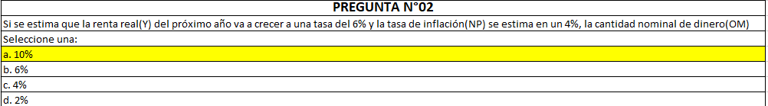

- La variación del agregado monetario M2 fue: